Gåva till anställda stöttar lokala företag
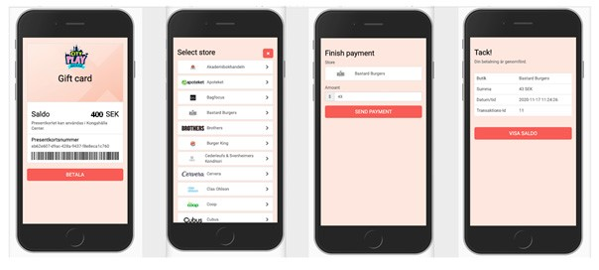
Anställda inom Region Jämtland/Härjedalen och Östersunds Kommun kommer att få en digital gåva som samtidigt främjar det lokala näringslivet. Gåvan kommer endast att kunna användas genom CityPlay-appen och Destination Östersund bjuder nu in företag i Jämtlands län att kostnadsfritt ansluta sin verksamhet och få möjlighet att ta del av de närmare 8 miljoner som går till det lokala näringslivet.
Genom CityPlay-appen kommer de cirka 12 000 personer anställda inom Östersunds kommun och Region Jämtland/Härjedalen att kunna nyttja en summa om 400 kr -1500 kr/anställd hos lokala företag under 2021. De anställda kan dela upp gåvosumman under flera köptillfällen och på så sätt gynna olika företag. Gåvokortet är giltigt till den sista december 2021 och företag kommer löpande att kunna ansluta sig utan kostnad.
- Vi har samarbetat med CityPlay sedan 2019. Tjänsten har tidigare primärt varit ett digitalt stämpelkort där kunder kunnat nyttja erbjudanden från handel och restauranger. Nu tar vi nya utvecklingssteg tillsammans och introducerar denna funktion, där hela det lokala näringslivet kan delta. Vi kommer dessutom att dra igång en e-handelslösning tillsammans med CityPlay, för att ytterligare stärka vårt lokala näringsliv under 2021, berättar Calle Hedman, centrumutvecklare på Destination Östersund.
- Vi är jätteglada att kommunen och regionen har beslutat sig för att använda vårt verktyg. Det här visar att vi är många som tillsammans arbetar för att gynna det lokala näringslivet, säger Robert J Westerbom på Go Loyal, företaget bakom CityPlay
Mer information om det digitala presentkortet/värdebeviset och vilka företag de anställda kan välja mellan finns dels direkt i appen och dels via Destination Östersunds hemsida.

För mer information vänligen kontakta:
Calle Hedman, projektledare Destination Östersund 073-815 01 13
Robert J Westerbom, GoLoyal, 070-628 26 85

